Пробный этап проектирования дворовых территорий завершили в Москве
08.09.2020
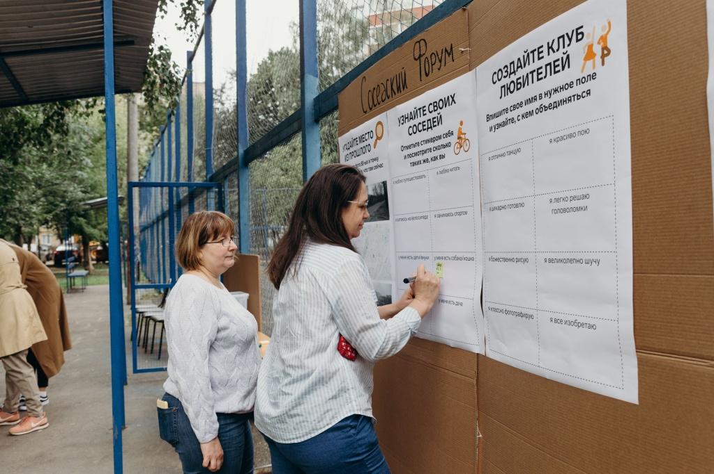
В Москве 5 сентября завершили пробный этап проектирования дворовых территорий, участие в котором принимали жители столицы.
В рамках программы «Мой район» полностью обновят пять дворовых территорий в столичных районах Лосиноостровский, Марьино, Кузьминки, Бибирево и Рязанский.
По словам мэра Москвы Сергея Собянина, экспериментальный проект полностью основан на пожеланиях москвичей.
— Горожане высказали свои замечания. Когда проекты утвердим окончательно, начнутся работы по благоустройству. В пилотном этапе работали пять архитектурных команд и специалисты, которые занимаются соучаствующим проектированием, — сказал мэр
Разработчиками концепции двора в Кузьминках стала команда бюро «Народный архитектор». В основу проекта они вложили перепад высот на участке, который достигает трех метров. Центральное место площадки будет занимать спортивная коробка. Для детей предусмотрели встроенные батуты, горки и качели. Проекту дали название «Двор с холмом».
Ознакомиться с проектными решениями можно до 20 сентября.

Адрес страницы: http://yakimanka.mos.ru/presscenter/news/detail/9212146.html
Управа района Якиманка города Москвы

